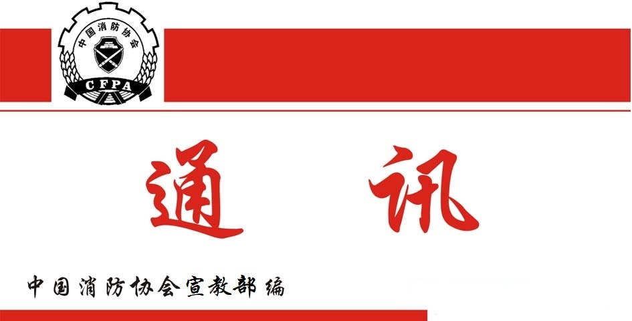

总第277期
2022年9 月30日

【工作动态】
●2022年9月17日，中国消防协会与中国石油和石油化工设备工业协会在上海联合主办“2022年中国工矿消防水系统技术高峰论坛”，来自全国各地的400余名专家学者和业界同仁出席了论坛活动。此次高峰论坛的目的是通过技术交流、经验分享和共同研讨，促进工矿消防水系统现实疑难问题的有效解决，促进新技术、新工艺在工矿消防水系统中的应用，提高工矿消防水系统的管理效率和安全水平，更好地保护人民群众生命财产安全，更好地服务于国家经济社会建设发展。
●2022年9月21日，中国消防协会专家委员会成立大会以线上、线下相结合的方式在北京召开。中国消防协会专家委员会是落实中央关于行业协会创新发展和中国科协关于建立完善决策咨询专家团队要求建立的。专家委员会由4位首席专家、37名委员和259名专家库成员组成。主要职能是围绕国家消防战略需求，服务党和政府科学决策，承接各级政府、会员单位及协会相关部门的委托，开展调查研究、专题研讨、决策咨询、评估评审等工作。
【会员之窗】
●2022年8月31日，中国消防协会建筑防火专业委员会第七届委员会换届会议以线上线下相结合的方式顺利召开。建筑防火专委会第六届委员会成绩显著，得到了协会领导和全体委员的信任与认可。协会领导希望新一届委员会在各有关部门的大力支持下，继续发挥优良的传统和作风，紧抓消防改革带来的新机遇，积极开展建筑防火学术研究和交流活动，为提高我国建筑防火科学技术水平、促进建筑防火行业高质量发展做出新的贡献。
●2022年9月9日，河南省消防协会与省建设工程消防技术中心举行了“合作框架协议签约仪式”。协议提出，双方将秉持“友好协商、优势互补、资源共享、共同发展”的原则，充分发挥各自优势，开展深层次全方位合作，将通过开展消防业务大讲堂、组织建设工程消防审验现场技术交流、加强消防规范性文件和技术标准研究制定以及共同调研考察等措施，进一步深化合作成果，提升省建设工程消防技术中心全体干部职工消防专业技术能力和执业水平，推动全省建设工程消防技术工作向高质量发展。
●2022年9月15日，中国消防协会灭火救援技术专业委员会第八届委员会换届会议在中国人民警察大学召开。灭火救援技术专业委员会是直接为消防一线提供理论与技术服务的专业委员会。专委会工作高效务实，深入细致，主动承担灭火救援专委会应当承担的职责和使命，受到协会领导及社会各界的一致认可。
●近日，河南日报对话河南省消防协会会长王建刚，他表示，消防安全事关人民生命财产安全，不断探寻创新办会模式,始终不忘初心，扎根消防行业，秉承“服务社会 服务政府 服务会员”的宗旨，致力服务于消防安全行业发展。省消防协会发挥桥梁作用，正确引导产业正规化、健康发展是必由之路。发挥政府与企业间桥梁作用,发挥资源优势对接权威技术和发动全员展开消防科普宣传。在推动校企共建、企业联合、平台结合上下功夫，践行社会责任，是实现企业价值、成就长青基业的基石。省消防协会将深挖行业发展潜力，努力打造一个政治更强、目标更明、氛围更浓、服务更好的协会组织，谱写行业发展的绚丽篇章。
【行业资讯】
●近几年来，江苏大力开展安全生产专项整治行动，安全用电治理也取得了积极成效。但是，由于社会用电量急速增长，电气火灾和触电伤亡事故依然居高不下，应用创新技术，提高本质安全水平，保障用电安全，已经刻不容缓。江苏省代表性企业安世朗智能科技有限公司，依托中科院自动化所、力学研究所、南瑞电气与自动化学院、南京大学国家级数学平台南数数据运筹科学研究院，在低压电气本质安全产品和技术的协同研发上取得了重要突破。突破之一，依托绝缘监测技术，研发“智能安全用电装置”，实现了触电不伤人、漏电无隐患、短路不起火三大技术功能；突破之二，依托智慧安全用电产品和技术，在国内率先推出“监测+预警+预防性保护”的“用电安全智慧管理平台”，实现了在原有供配电方式下安全用电服务的创新。

